Автономная некоммерческая образовательная организация высшего образования Центросоюза Российской Федерации
«Сибирский университет потребительской кооперации»

ОТЧЁТ
по лабораторной работе №3
«Проектирование информационной системы по стадиям жизненного цикла»
Дисциплина: Инженерно-техническая поддержка ИС
Работа с базовой системой ввода-вывода (BIOS) и диагностика накопителей (SMART)

Выполнил студент: _Репецкий Никита Тарасович__
Группа / Курс: _ИП-41.1__
Шифр студента : _ipo0124030__

г. Новосибирск, 2026 г.

Задание 1
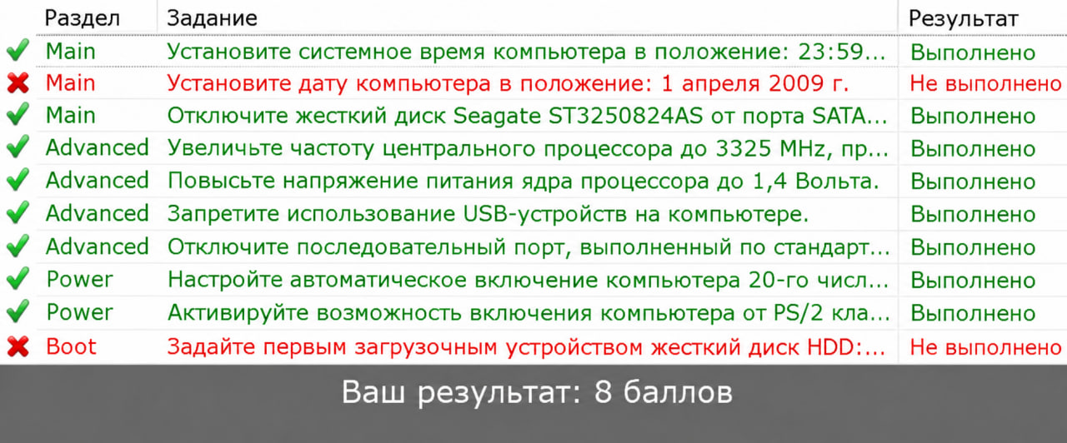

Задание 2
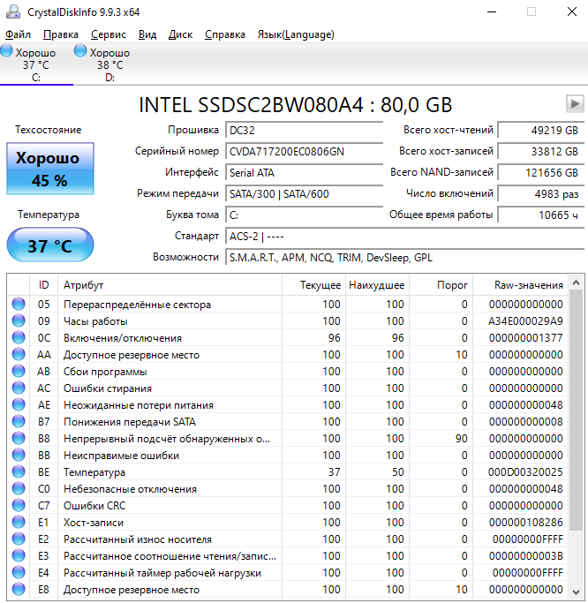

Общее состояние: Нормальное, критических ошибок нету, должен проработать еще примерно больше года
Очень сильно изношен, проработал 10тысяч часов
Температура сохраняется в норме

